MANOX
ALKOHOLOVÝ TEKUTÝ PROSTŘEDEK PRO DEZINFEKCI RUKOU A POKOŽKY
Použití přípravku: Alkoholový prostředek pro hygienickou a chirurgickou dezinfekci rukou. Spektrum účinnosti je baktericidní, fungicidní, virucidní, mykobaktericidní
a tuberkulocidní. Přípravek byl dermatologicky testován a nedráždí pokožku.
Používejte biocidní přípravky bezpečně. Před použitím si vždy přečtěte údaje na obalu a připojené informace o přípravku.

Technologie aplikace přípravku:
Přípravek je určený na inaktivaci mikroorganizmů běžně se vyskytujících na pokožce, anebo tam přenesených z vnějšího prostředí. Používá se neředěný.
Hygienická dezinfekce rukou: 2 x 3 ml vetřít do pokožky suchých kontaminovaných anebo suchých předem umytých rukou, expozice 2 x 30 sek. Expozice 30 s – baktericidní a fungicidní účinnost, expozice 1 min – virucidní a tuberkulocidní účinnost.
Chirurgická dezinfekce: Aplikuje se na důkladně umyté, opláchnuté a osušené ruce. Aplikace 2 x 3 ml přípravku během 3 minut.
Dezinfekce pokožky: Potírání dezinfikovaného místa sterilním materiálem namočeným
v přípravku, expozice 1 min.
Před použitím elektrických přístrojů nechat dezinfikovanou pokožku pořádně oschnout!
Fyzikálně-chemické vlastnosti:
Vzhled: Čirá bezbarvá kapalina

Hustota (20 °C): cca 0,88 kg/l

pH (100 % roztok, 20 °C): < 7

Materiálová snášenlivost:
Přípravek se nemísí s jinými chemickými látkami. Některé typy akrylátového skla mohou po kontaktu s přípravkem zmatnět.

PŘÍPRAVEK  NÁZEV / TYP |  | ÚČINNÁ LÁTKA | KONCENTRACE | SPEKTRUM ÚČINNOSTI /DOBA EXPOZICE/ METODA
MANOX | PT1 | - Propan-2-ol 70g/100g  - Peroxid vodíku 0,5 g/100g  - Chlorhexidindiglukonát 0,4 g/100 g | Neředěný | Baktericidní  Fungicidní  Mykobaktericidní a tuberkulocidní  Virucidní  – Vacciniavirus  - Poliovirus typ I  - Adenovirus typ 5  - BVDV virus  Virucidní proti bakteriofágům | 30 s  30 s  60 s  60 s  60 s 60 s 60 s  60 s | ČSN EN 13727  ČSN EN 13624  ČSN EN 14348  ČSN EN 14476+A1  ČSN EN 13610
Údaje o nebezpečnosti přípravku:
Přípravek obsahuje: propan-2-ol 70g/100g, peroxid vodíku 0,5 g /100g, chlorhexidindiglukonát 0,4 g/100g. Obsahuje dermální přísady.

Symbol: | 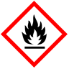 | Signální slovo: | Nebezpečí

Standardní věty o nebezpečnosti: Vysoce hořlavá kapalina a páry. Způsobuje vážné podráždění očí. Může způsobit ospalost nebo závratě.
Pokyny pro první pomoc:
PŘI POŽITÍ: Vypláchněte ústa vodou. NEVYVOLÁVEJTE zvracení. Neprodleně vyhledejte lékařskou pomoc a ukažte toto označení, nebo etiketu.
PŘI VDECHNUTÍ: Přeneste osobu na čerstvý vzduch a ponechte ji v poloze usnadňující dýchání. Nenechejte prochladnout. Při zástavě dechu, nebo nepravidelném dýchání zahajte umělé dýchání z plic do plic. Přetrvává-li dráždění nebo jiné celkové příznaky vyhledejte lékařskou pomoc.
PŘI ZASAŽENÍ OČÍ: Několik minut opatrně vyplachujte vodou. Vyjměte kontaktní čočky, jsou-li nasazeny a pokud je lze vyjmout snadno. Pokračujte ve vyplachování. Oči promývejte velkým množstvím pokud možno vlahé tekoucí vody nejméně 15 minut při násilně otevřených víčkách a vyhledejte lékařskou pomoc.
Pokyny pro manipulaci a skladování:
Pokyny pro manipulaci: Zabraňte tvorbě plynů a par v koncentracích, přesahujících nejvyšší přípustné (NPK-P) pro pracovní ovzduší. Zabraňte kontaktu s pokožkou a očima. Nemanipulujte s otevřeným ohněm a s jinými zdroji zapálení. Používejte osobní ochranné pracovní prostředky. Dbejte na platné právní předpisy o bezpečnosti a ochraně zdraví. Při použití přípravku nekuřte a odstraňte všechny zdroje zapálení.

Požadavky na skladovací prostory: Skladujte v původních obalech, v chladnu, suchu a temnu, v dobře větraných místnostech, při teplotách + 5 až + 25 ºC. Chraňte před horkem a přímým slunečním světlem. Dodržujte pokyny pro skladování hořlavých kapalin. Přechovávejte pouze v originálním balení. Dbejte pokynů uvedených na etiketě přípravku. Při použití přípravku nekuřte a odstraňte všechny zdroje zapálení. Uchovávejte odděleně od silných kyselin i od oxidačních prostředků. Skladujte mimo dosah dětí.

Informace ke společnému skladování: Uchovávejte odděleně od potravin, nápojů a krmiv.
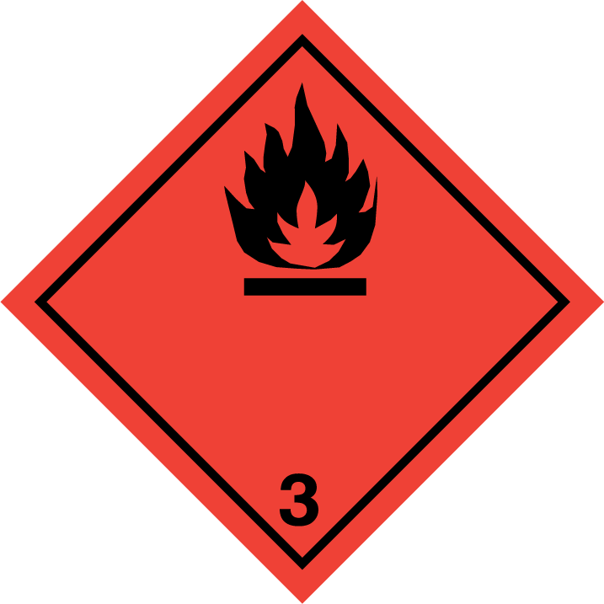
Informace pro přepravu:
Pozemní přeprava: ADR/RID:
Třída: 3
Číslo UN: 1987
Identifikační číslo nebezpečnosti: 80
Bezpečnostní značka: 3
Obalová skupina: III
Označení zboží: ALKOHOLY, J.N. (Isopropanol)

Likvidace zbytků: Obaly od výrobků je třeba dokonale vyprázdnit. Nepoužitelné obaly se likvidují v souladu s místními předpisy, především po dokonalém vypláchnutí do tříděného odpadu. Za obaly je placen zákonný poplatek firmě Eko-kom, což umožňuje likvidaci po vymytí do obalového odpadu v systému komunálního odpadu. Zbytky přípravku a nevymyté obaly jsou nebezpečným odpadem.
Balení:
500 ml PE lahev 500ml PET lahev s dávkovačem 5L PE kanystr
Trvanlivost 24 měsíců od data výroby

